Va de problemes
Sóc el casteller o castellera:
Recorda!
Pots fer els dibuixos o formes que necessitis. No sempre els nombres són necessaris! Dibuixant podem entendre millor.
Llegeix els següents problemes i busca la seva solució.
- Dos castellers han comprat 4 pomes cadascú. Quantes pomes tenen entre tots dos?
Operacions:

Resposta:

- A l’escola del Bosc, 15 nens i nenes han decidit jugar amb la cuineta del pati. Després de pensar-ho, 4 decideixen canviar de joc. Quants nens i nenes jugaran a la cuineta?
Operacions:

Resposta:


Recordeu passar-me una fotografia o la pàgina escanejada dels vostres dibuixos, boletes, etc... de la part d’operacions!

PARELLS O SENARS?

Recordes quan marxem de sortida i ens posem per parelles? Imagina que ets mestre/a i has de fer parelles per marxar d’excursió. El teu grup és parell o senar? Utilitza els quadres per a fer les parelles i arribar a les teves conclusions:
Recorda!
PARELL: Es poden fer parelles i cap queda sol.
SENAR: Quan es fan parelles algú queda sol.
Grup de 16 alumnes:
□ Parell

□ Senar

Grup de 21 alumnes:
□ Parell

□ Senar

Grup de 20 alumnes:
□ Parell

□ Senar


RECORDES QUÈ VOL DIR MEITAT I QUART?

Hola! Som el Xocolato i la macarró. Necessitem la vostra ajuda! A la classe dels castellers i castelleres heu tallat el vostre esmorzar per la meitat i, fins i tot, en quarts (4 parts)! Ens ajudeu a tallar aquests plats que hem cuinat?



La pizza per la meitat. La amanida en quarts.

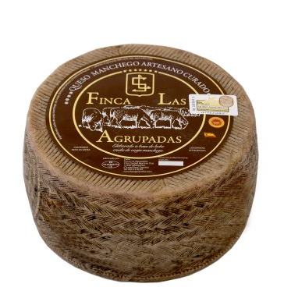
La poma en quarts. El formatge per la meitat.
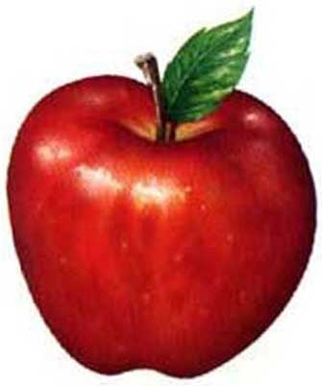

L’HORA DEL REPTE!
(Només per a súper matemàtics/ques)

Podries resoldre aquest problema?
8 amics i amigues venen a sopar a casa meva. He comprat dues pizzes. Com serà el tros que li toqui a cadascú?
Operacions (o dibuixos):

Resposta:


*Alerta! Les pizzes també les podeu cuinar, provar i enviar-me la foto!

